… С утра до вечера на Терезиенвизе звучат духовые оркестры,
работают многочисленные аттракционы…
… И пиво, пиво, пиво льется рекой!
Лучшее пиво – на Октоберфесте!

Будапешт – Мюнхен – Нойшванштайн – Вена
Сентябрь
16, 18, 23, 25

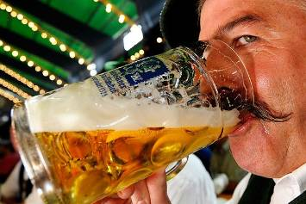
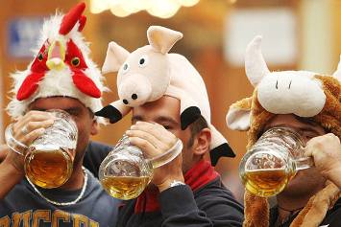
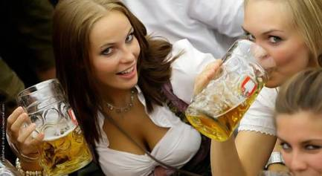
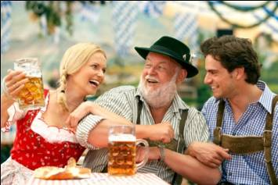

День 1 | Львов. Встреча каждого туриста.  07:00 – выезд со Львова. Переезд в Венгрию. Прибытие в Будапешт.  Приглашаем Вас на вечернюю программу «Шарм ночного Будапешта». Мы проведем свободное время в любимом месте прогулок венгерской знати – набережной Корзо и фешенебельной улице Вацы. Здесь Пешт нарядный и очень праздничный даже в будни! Сюда приходят не только за покупками, а погулять, встретиться с друзьями и полюбоваться видом на Будайскую крепость – вечером, когда расцветают огни, на фоне звездного неба высвечиваются Королевский дворец, Рыбацкий бастион и статуя епископа Геллерта. Почувствуйте – Вы в Будапеште!!!  - Для всех желающих «Ажурное украшение Будапешта» (взрослые-20€, дети до 12 лет-15€) Семь мостов служит украшением прекрасного Голубого Дуная, которые, словно нити жемчуга, связывают две части города – Буду и Пешт… В воде отражаются величественные здания: Парламент, Академия наук, Королевский Дворец... Мимо нас "проплывают" старинные водолечебницы, гостиницы, музеи и самый красивый развлекательный комплекс Будапешта…  Переезд и поселение в отель на территории Венгрии. Ночлег в отеле.
День 2 | Завтрак. Выселение из отеля.  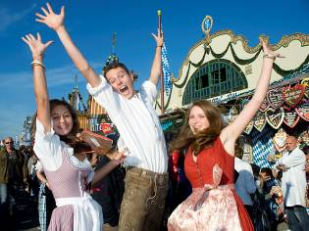  16:00 – Обзорная экскурсия «Мюнхен – Легенда Баварии…». Да, сбылись-таки слова Людовика I, будущего короля Баварии: «Я хочу сделать из Мюнхена город, который придал бы Германии столько чести, что тот, кто не видел бы Мюнхена, не знал бы настоящей Германии!» Мюнхен – настоящий город–сказка на юге Германии и место, где некогда скучать! Пивной фестиваль Октоберфест и Опера, ресторан «Хофбройхаус» и Пинакотека, завод BMW и футбольный клуб «Бавария» – вот чем славится этот город, где старые баварские традиции и современность гармонично дополняют друг друга.  Жители Мюнхена - счастливые люди! Им достался красивый город, с достоинствами милой провинции, в то же время лишенный недостатков больших агломераций в виде шума, стресса и смога. Наверное, поэтому у его жителей покладистый и веселый нрав... И вполне закономерно – что именно здесь родился самый яркий и любимый праздник для всего мира - Октоберфест. 5 миллионов человек со всего мира ежегодно наслаждаются пивом, сваренным исключительно мюнхенскими пивоварнями. Шум стоит неимоверный, все звуки смешались в один запутанный клубок: люди едят, смеются, разговаривают, поют, гремят вилки и ложки, стучатся друг о друга кружки пива, и … и все это – под аккомпанемент духового оркестра…  20:00 - Переезд и поселение в транзитный отель.(~80 км от Мюнхена)
День 3 | Завтрак. Свободное время в Мюнхене.  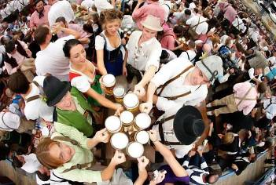  А праздник продолжается… На Октоберфесте представлены со своими палатками все мюнхенские пивоварни: Spaten-Franziskaner-Brau, Augustiner, Paulaner, Hacker-Pschorr, Hofbrau и Lowenbrau. В соответствии с правилами проведения Октоберфеста, на празднике может разливаться только мюнхенское пиво, сваренное в соответствии с мюнхенским законом о чистоте пива… Основным напитком праздника является специально сваренное октоберфестовское пиво, которое можно приобрести лишь в это время года. Оно выдерживается дольше, чем обычное светлое пиво, имеет ярко выраженный солодовый вкус и крепость от 5,8 до 6,3 %. В качестве закуски к пиву очень популярны жареные курочки "по-баварски", огромные кренделя, белые мюнхенские сосиски, картофельный и капустный салаты…  Что и говорить, Октоберфест – это веселый и открытый праздник жизни во всех ее проявлениях!  В свободное время рекомендуем экскурсии:  - Современный Мюнхен – «Метрополия с ласковым сердцем» (взрослые-35€, дети до 12 лет-25€). Визитной карточкой современной Баварской столицы – является Олимпийский комплекс, который был построен для проведения XX Олимпийских игр. Рядом с Олимпийским парком находится музей «баварского автогиганта» - концерна BMW. Его здание построено в виде серебряной полусферы без окон, а экспозиция музея посвящена автомобилям и мотоциклам от самых первых моделей марки до перспективных моделей будущего. И это еще не все! Нас ждет Баварская гордость - «Allianz-arena»! - гигантская арена для мирового футбола! Здесь воздух пропитан азартом и неутолимой жаждой победы, ведь на кону – Честь, Достоинство и Слава!  - «Воплощенная мечта – замок Нойшванштайн» (взрослые-50€, дети до 12 лет-40€). На юге Германии, в лесистых холмах Баварских Альп находится неземной красоты замок! Эго стройный силуэт с заостренными, игрушечными башенками – словно сбывшаяся наяву фантазия! Он самый знаменитый в мире и по-настоящему «сказочный». Возводя этот замок, Баварский король Людвиг II был одержим идеей воплотить в жизнь свои представления о красоте и романтике, свои фантазии и мечты, свою лебединую песню... Недаром, именно Нойшванштайн впоследствии стал символом чудесного мира Уолта Диснея. Позже он оказался эмблемой голливудской студии и, пожалуй, одним из самых узнаваемых архитектурных силуэтов в мире…  16:30 - Переезд и поселение в отель на территории Венгрии.
День 4 | Выселение из отеля. Переезд в Вену.  09:30 - Обзорная экскурсия «Вена – столица Габсбургов»– город Вена, город музыки и великих музыкантов город чарующий и его по праву называют сердцем Европы. Столица Австро–Венгерской империи, Вена поражает своим величием и роскошью, своим обаянием и теплотой... Это необыкновенный город! – узкие средневековые улочки, широкие имперские площади… Кольцевой бульвар, Ратуша, Парламент, Венская опера, и конечно – собор святого Стефана – духовного символа истории и судьбы Австрии. В свободное время рекомендуем на выбор:  - «Блеск и закат Великой Империи» (взрослые-25€, дети до 12 лет-15€) – посещение Сокровищницы Габсбургов, где хранятся бесценные предметы самого высокого ранга… Было время, когда в землях Габсбургов не заходило солнце, когда представителей династии выбирали и короновали на трон императора, когда они были полноправными властителями Венгрии и Богемии. Империй больше нет, богатства надолго пережили своих владельцев... Священная Чаша Грааля, Копье Судьбы... Да-да, они существуют и находятся именно здесь - в Сокровищнице!  12:00 – Рекомендуем экскурсию «Дворцы Империи – Шенбрунн и Бельведер» (взрослые-35€, дети до 12 лет-25€). Вена – это город, который, поверьте, можно познавать бесконечно… Для начала нанесем визит принцу Евгению Савойскому и увидим удивительный по своей красоте замок знаменитого полководца – замок Бельведер. Его считают одним из красивейших образцов барокко в мире! Дворец Шенбрунн – летняя резиденция династии Габсбургов, подобно Петергофу и Версалю, это – ансамбль, объединяющий архитектуру и природу, где парк становится продолжением дворца. Вот уж действительно — кайзеровский размах! Шенбрунн — это целая империя у Прекрасного источника, уже более 300 лет гордость и одна из главных достопримечательностей австрийской столицы.  15:00 – Рекомендуем программу «Сказки венского леса» (взрослые-35€, дети до 12 лет-25€). Во время экскурсии мы посетим Аббатство Святого Креста, основанного монахами еще в 12 веке. Затем остановимся у средневекового замка Лихтенштейн, а еще – обязательно посетим милый и романтический Баден, полный идиллии и очарования, расположенный всего в 26 км от Вены - близко и в то же время достаточно далеко, чтобы позволить отдохнуть от суеты и шума большого города. Кажется, что здесь время приостановило свой бег, чтобы не тревожить покой человека и дать ему возможность предаться мечтательным раздумьям…  19:00 – Возвращение в Украину.
День 5 | Прибытие в Чоп  Прибытие во Львов ориентировочно в 12:00. Свободное время.

!!! SPO !!!  Спец. цена тура | Standart
!!! SPO !!!  Спец. цена тура | 210 €

ВАЖНО:
- При заказе – программу, стоимость тура и наличие мест просьба уточнять.
- Оплата тура производится в гривнах по фиксированному коммерческому курсу. При каждом заказе просьба курс уточнять!!!
- Консульский сбор оплачивается при подаче документов и в случае отказа в визе – консульский сбор не возвращается
- За одноместное размещение предусмотрена доплата – 40€. Туристы, путешествующие одни, могут быть размещены в трехместных номерах
- ВО ВРЕМЯ ТУРА ПАСПОРТА НАХОДЯТСЯ У РУКОВОДИТЕЛЯ ГРУППЫ – просим обязательно предупредить туристов!
- Минимальное кол–во для выполнения факультативной программы 30 человек. Автобусное обслуживание в свободное время не предусмотрено
- Фирма оставляет за собой право изменять программу тура без уменьшения общего объема услуг и не несет ответственности за работу таможенных служб
В стоимость входит:  ☺ встреча представителем фирмы на ж/д вокзале г. Львова  ☺ проезд автобусом еврокласса  ☺ проживание в отеле, завтраки (шведский стол)  ☺ экскурсии по программе  ☺ сопровождение руководителя группы, групповая страховка  ☺!!!! DVD диск с фильмом о Германии | В стоимость не входит:  ☺ рекомендованные программы и входные билеты  ☺ консульский сбор – 35€ (кроме категорий граждан освобожденных от оплаты – пенсионеры, дети до 18 лет… согласно договора об упрощение визового режима)
Перечень и необходимые требования к документам здесь:
http://www.akkord-tour.com.ua/index.php/id/382
ТУРИСТ ДОЛЖЕН ПОСТАВИТЬ ПОДПИСЬ В СПЕЦИАЛЬНОЙ АНКЕТЕ
БЕЗ ЛИЧНОЙ ПОДПИСИ ТУРИСТА ДОКУМЕНТЫ В РАБОТУ НЕ ПРИНИМАЮТСЯ
Анкета для подписи

